LoginScenario_TestForMarineValidLogin_Instance1_03-Jul-2017_03-18-22_AM_Enter_user_credentials.png

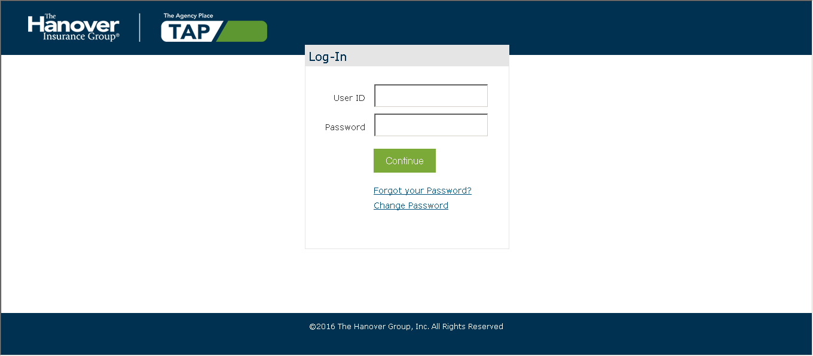

LoginScenario_TestForMarineValidLogin_Instance1_03-Jul-2017_03-18-25_AM_Login.png

